VALDELINARES
FUENTE EL ESPINILLO

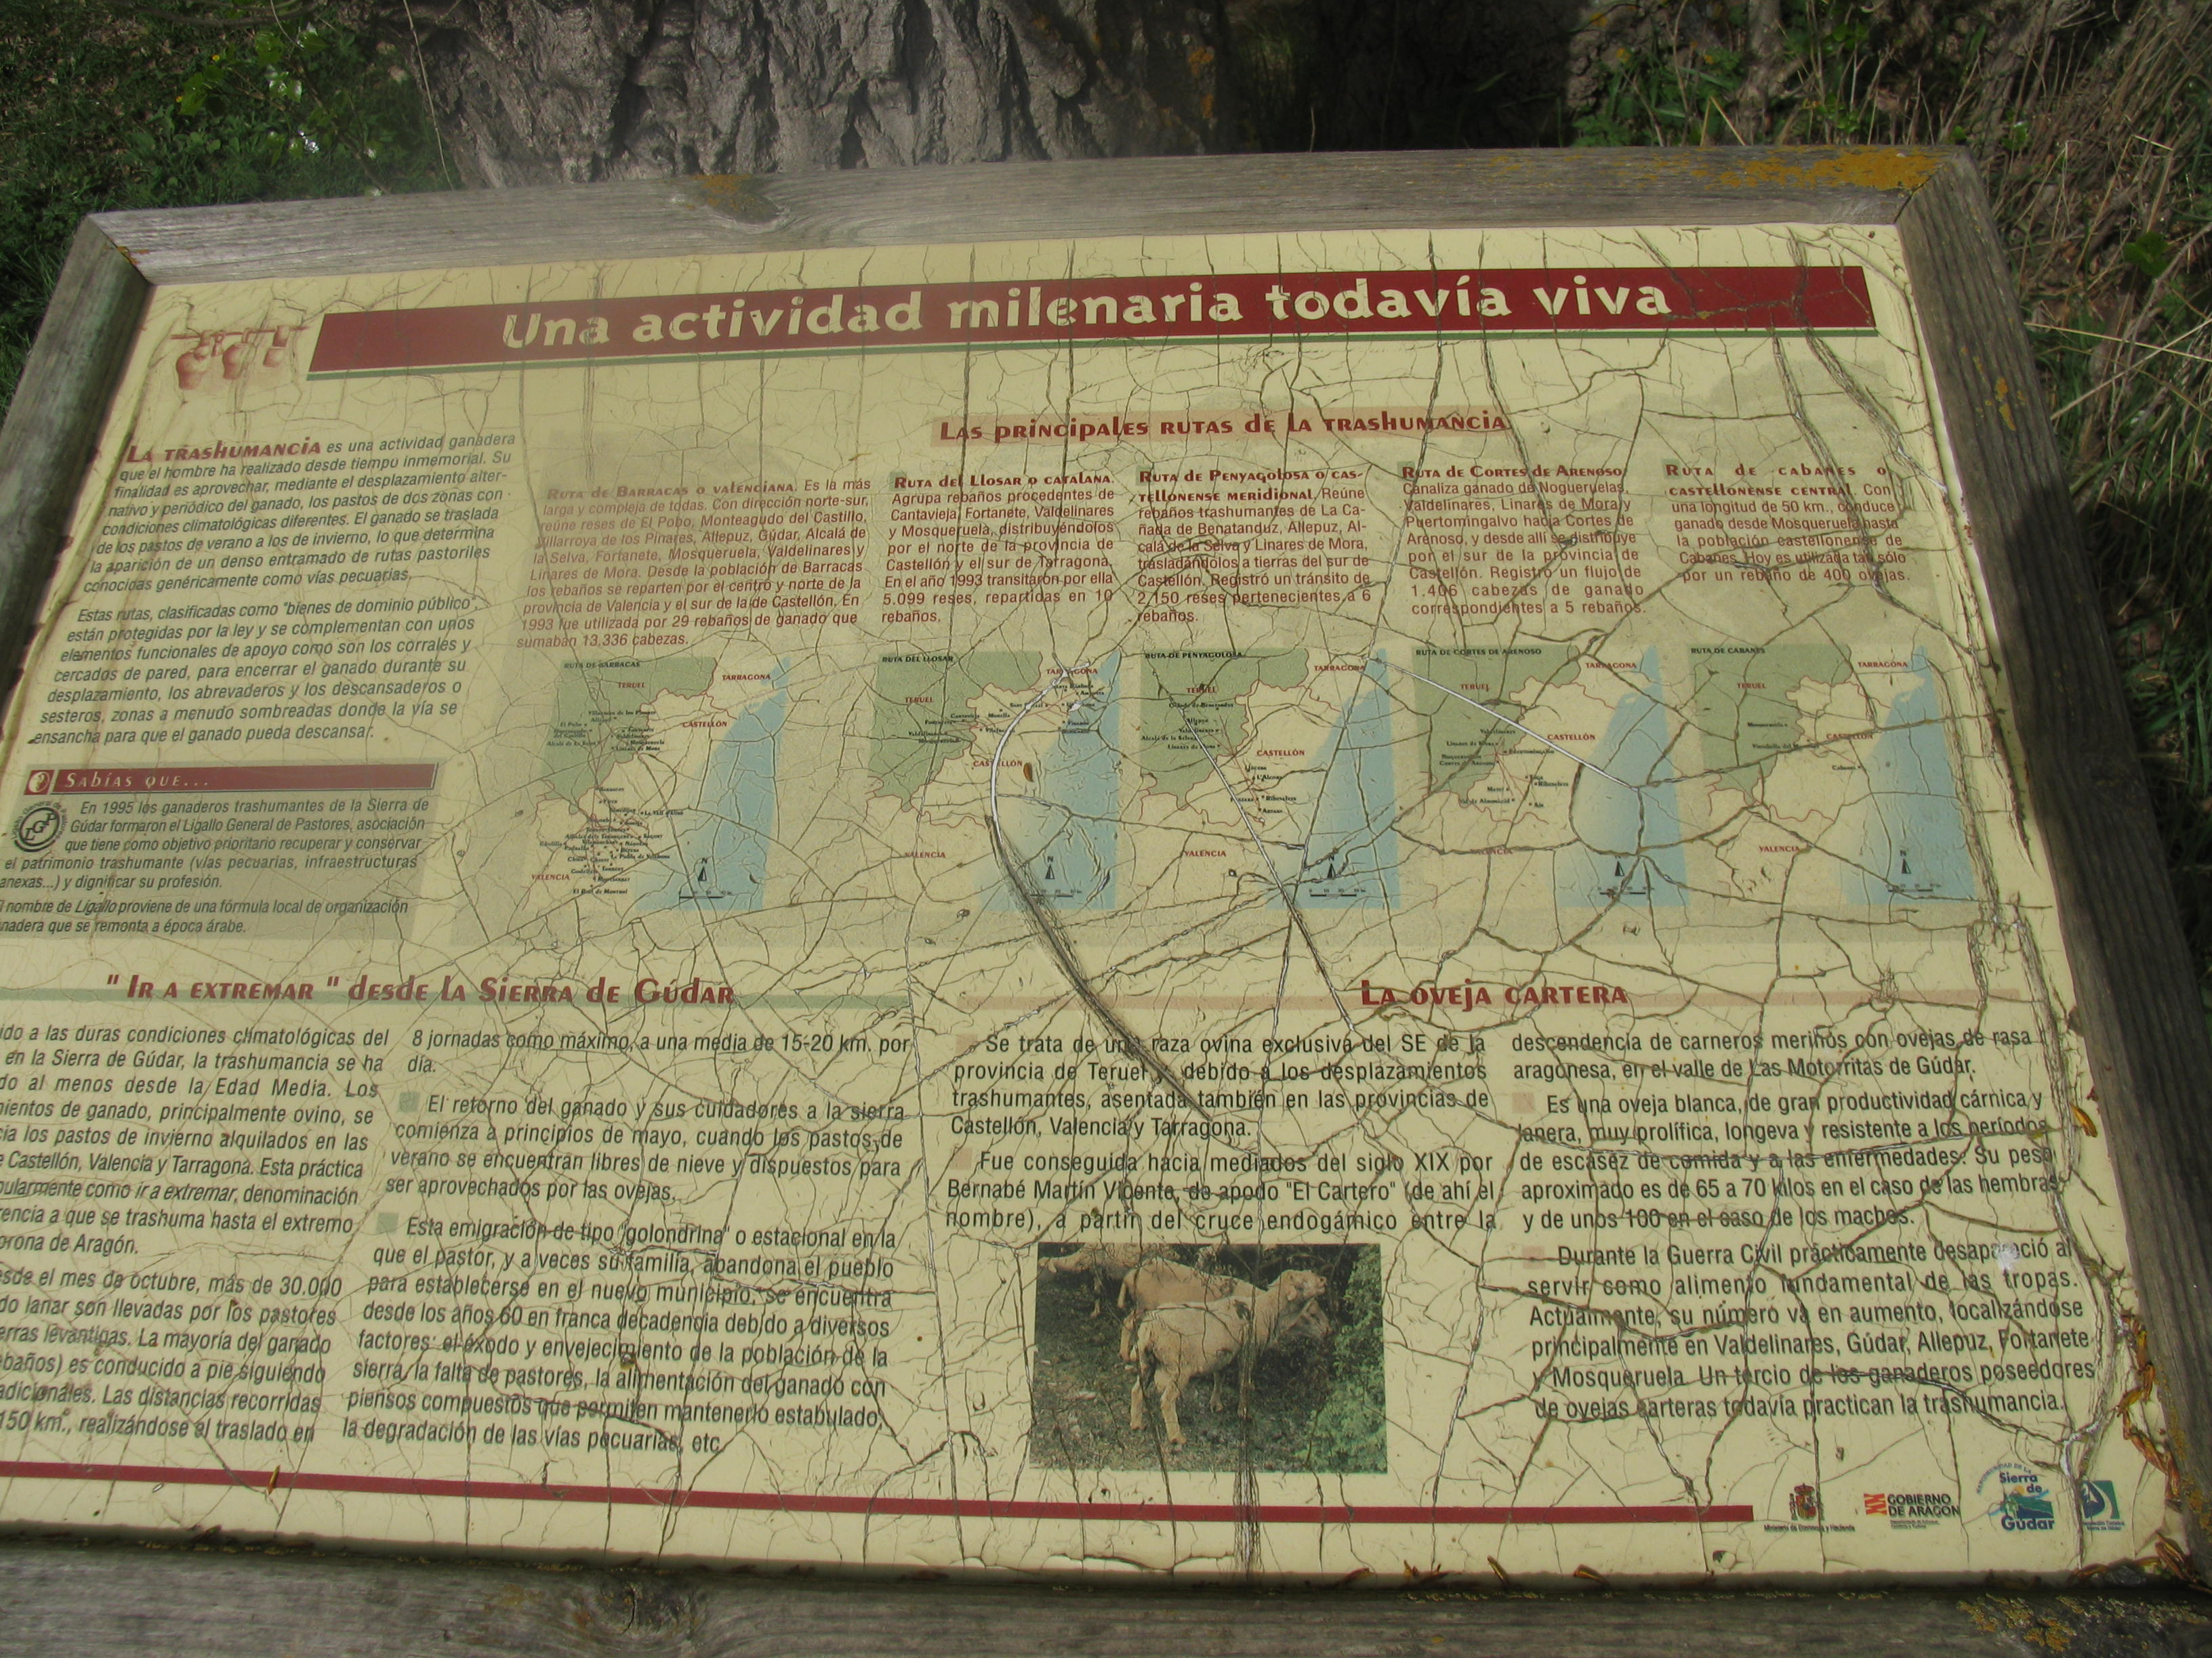

“Ir a extremar” desde la Sierra de Gúdar

Debido a las duras condiciones climatológicas del invierno en la Sierra de Gúdar, la trashumancia se ha practicado al menos desde la Edad Media. Los desplazamientos de ganado, principalmente ovino, se hacen hacia los pastos de invierno alquilados en las provincias de Castellón, Valencia y Tarragona. Esta práctica se conoce popularmente como ir a extremar, denominación que hace referencia a que se trashuma hasta el extremo de la antigua Corona de Aragón.

(FALTABA ALGO DE TEXTO PERO SE HA RECOMPUESTO SEGÚN LA LÓGICA DE LA LECTURA).

No hace demasiado tiempo que a partir del mes de octubre, más de 30.000 cabezas ganado lanar eran llevadas por los pastores serranos hasta tierras levantinas. La mayoría del ganado (concentrado en grandes rebaños) era y es todavía conducido a pie siguiendo las vías pecuarias tradicionales. Las distancias recorridas están entre los 100 y 150 Km., realizándose el traslado en 8 jornadas como máximo, a una media de 15-20 Km. por día.

El retorno del ganado y sus cuidadores a la sierra comienza a principios de mayo, cuando los pastos de verano se encuentran libres de nieve y dispuestos para ser aprovechados por las ovejas.

Esta emigración de tipo “golondrina” o estacional, en la que el pastor y a veces su familia abandona el pueblo para establecerse en el nuevo municipio, se encuentra desde los año 60 en franca decadencia, y hoy en día casi desaparecida, debido a diversos factores: el éxodo y envejecimiento de la población de la sierra, la falta de pastores, la alimentación del ganado con piensos compuestos que permiten mantenerlo estabulado, la degradación de las vías pecuarias, etc.

Una actividad milenaria todavía viva

La trashumancia es una actividad ganadera que el hombre ha realizado desde tiempo inmemorial. Su finalidad es aprovechar, mediante el desplazamiento alternativo y periódico del ganado, los pastos de dos zonas con condiciones climatológicas diferentes. El ganado se traslada de los pastos de verano a los de invierno, lo que determina la aparición de un denso entramado de rutas pastoriles conocidas genéricamente como vías pecuarias.

Estas rutas, clasificadas como “bienes de dominio público” están protegidas por la ley y se complementan con unos elementos funcionales de apoyo como son los corrales y cercados de pared, para encerrar el ganado durante su desplazamiento, los abrevaderos y los descansaderos o sesteros, zonas a menudo sombreadas donde la vía se ensancha para que el ganado pueda descansar.

Sabías que…
En 1995 los ganaderos trashumantes de la Sierra de Gúdar formaron el Ligallo General de Pastores, asociación que tiene como objetivo prioritario recuperar y conservar el patrimonio trashumante (vías pecuarias, infraestructuras anexas…) y dignificar su profesión.
El nombre de Ligallo proviene de una fórmula de organización ganadera que se remonta a época árabe, y en la actualidad, esta asociación tiene su sede en Fortanete.

La oveja cartera
Se trata de una raza ovina exclusiva del Sureste de la provincia de Teruel y debido a los desplazamientos trashumantes, asentada también en las provincias de Castellón, Valencia y Tarragona.

Fue conseguida hacia mediados del siglo XIX por Bernabé Martín Vicente, de apodo “El Cartero” (de ahí el nombre), a partir del cruce endogámico entre la descendencia de carneros merinos con ovejas de rasa aragonesa, en el valle de Las Motorritas de Gúdar.
Es una oveja blanca, de gran productividad cárnica y lanera, muy prolífica, longeva y resistente a los periodos de escasez de comida y a las enfermedades. Su peso aproximado es de 65 a 70 kilos en el caso de las hembras y de unos 100 en el caso de los machos.

Durante la Guerra Civil prácticamente desapareció al servir como alimento fundamental de las tropas. Actualmente, su número va en aumento, localizándose principalmente en Valdelinares, Gúdar, Allepuz, Fortanete y Mosqueruela. Un tercio de los ganaderos poseedores de ovejas carteras todavía practican la trashumancia.

Las principales rutas de la trashumancia

Ruta de Barracas o Valenciana. Es la más larga y compleja de todas. Con dirección norte-sur, reúne reses de El Pobo, Monteagudo del Castillo, Villarroya de los Pinares, Allepuz, Gúdar, Alcalá de la Selva, Fortanete, Mosqueruela, Valdelinares y Linares de Mora. Desde la población de Barracas los rebaños se reparten por el centro y norte de la provincia de Valencia y el sur de la de Castellón. En 1993 fue utilizada por 29 rebaños de ganado que sumaban 13.336 cabezas. (falta croquis de la ruta)

Ruta del Llosar o Catalana. Agrupa rebaños procedentes de Cantavieja, Fortanete, Valdelinares y Mosqueruela, distribuyéndolos por el norte de la provincia de Castellón y el sur de Tarragona. En el año 1993 transitaron por ella 5.099 reses, repartidas en 10 rebaños. (falta croquis de la ruta)

Ruta de Penyagolosa o Castellonense meridional. Reúne rebaños trashumantes de la Cañada de Benatanduz, Allepuz, Alcalá de la Selva y Linares de Mora, trasladándolos a tierras del sur de Castellón. Registró un tránsito de 2.150 reses pertenecientes a 6 rebaños. (falta croquis de la ruta)

Ruta de Cortes de Arenoso. Canaliza el ganado de Nogueruelas, Valdelinares, Linares de Mora y Puertomingalvo hacia Cortes de Arenoso y desde allí se distribuye por el sur de la provincia de Castellón. Registro de un flujo de 1.406 cabezas de ganado correspondientes a 5 rebaños. (falta croquis de la ruta)

Ruta de Cabanes o Castellonense central. Con una longitud de 50 km., conduce ganado desde Mosqueruela hasta la población de Cabanes. Hoy es utilizada tan solo por un rebaño de 400 ovejas. (falta croquis de la ruta)

